БЛАНКИ
ОЦІНЮВАННЯ РЕЗУЛЬТАТІВ ДІАГНОСТИЧНИХ РОБІТ УЧНІВ 3 КЛАСУ
З ІНТЕГРОВАНОГО КУРСУ «Я ДОСЛІДЖУЮ СВІТ»
(до підручника та зошита для діагностичних робіт авторок
Ірини Грущинської, Зої Хитрої)

створеного відповідно до Типової освітньої програми (3 клас), розробленої під керівництвом О. Я. Савченко. УОВЦ «Оріон», 2021

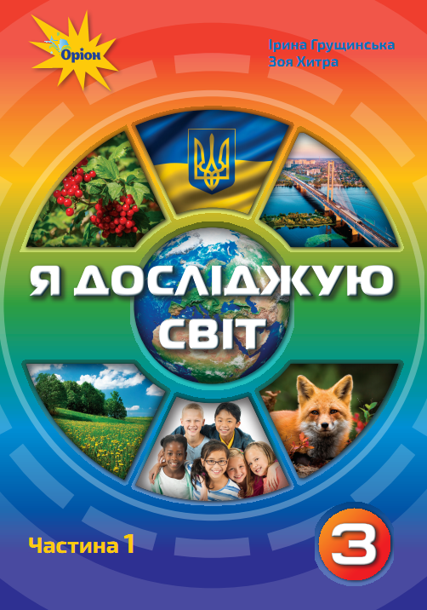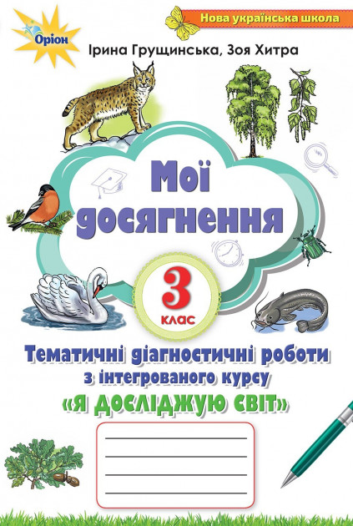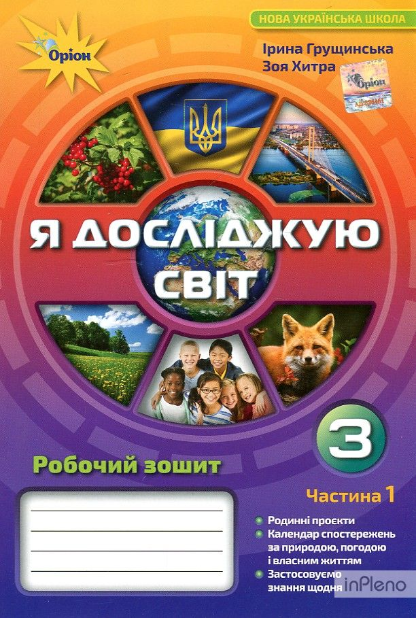

Рівні результатів навчання учнів
Початковий — учень (учениця) з допомогою вчителя відтворює основний навчальний матеріал, може повторити за зразком певну операцію, дію.
Середній — учень (учениця) правильно відтворює навчальний матеріал, знає основоположні теорії і факти, вміє наводити окремі власні приклади на підтвердження певних думок, частково контролює власні навчальні дії.
Достатній — учень (учениця) має повні, глибокі знання, здатний(а) використовувати їх у практичній діяльності, робити висновки, узагальнення.
Високий — учень (учениця) має системні, міцні знання в обсязі та в межах вимог навчальних програм, усвідомлено використовує їх у стандартних та нестандартних ситуаціях. Уміє самостійно аналізувати, оцінювати, узагальнювати опанований матеріал, самостійно користуватися джерелами інформації, приймати рішення.

У бланку оцінювання кожне вміння має бути оцінене щонайменше один раз протягом семестру!

№  з/п |  | Індекс |  | Очікувані результати навчання 1 семестр |  |  |  | № 1  І В |  | № 1  ІІВ |  | №2  І В |  | №2  ІІ В |  | № 3  І В | № 3  ІІВ |  | № 4  І В |  | № 4  ІІВ |  | Підсум-кова І
1 |  | ПРО 1 |  | Спостерігає за навколишнім світом, експериментує, моделює. |  |  |  |  |  |  |  | 3, 5 |  | 3, 5 |  | 4, 6 | 2, 3 |  | 3, 4 |  | 1, 5, 6 |  | 1, 4, 6
2 |  | ПРО 2 |  | Розуміє, аналізує, узагальнює інформацію природничого змісту. |  |  |  | 7 |  | 2 |  | 2, 4 |  | 2, 6 |  | 1,2,5 | 1, 6 |  | 1,2,6 |  | 1, 2, 3 |  | 2, 3, 5
3 |  | ПРО 3 |  | Розуміє взаємозв’язки між об’єктами та явищами природи. |  |  |  |  |  | 4 |  | 1 |  | 1,4 |  | 3, 6 | 2, 6 |  | 7, 5 |  | 6, 7 |  | 1, 7
4 |  | ПРО 4 |  | Розв’язує проблемні завдання та ситуації природничого характеру. |  |  |  |  |  |  |  | 6 |  | 7 |  | 3, 2 | 4, 7 |  | 4, 5 |  | 3 |  | 4
4 |  | СЗО 1 |  | Турбується про здоров’я, безпеку та добробут. |  |  |  | 5, 2 |  | 4 |  |  |  | 7 |  | 3
6 |  | СЗО 2 |  | Приймає рішення з користю для здоров’я, добробуту, власної безпеки та безпеки інших осіб. |  |  |  | 6 |  |  |  | 7 |  |  |  |  | 7 |  |  |  | 4
7 |  | СЗО 3 |  | Обирає здоровий спосіб життя. |  |  |  | 5, 7 |  | 6 |  |  |  | 1 |  |  |  |  |  |  |  |  | 1
8 |  | СЗО 4 |  | Демонструє підприємливість та етичну поведінку. |  |  |  | 6 |  | 3 |  | 7, 6 |  |  |  |  |  |  | 7 |  | 4 |  | 6
9 |  | ГІО 1 |  | Встановлює зв’язки між подіями, діяльністю людей та її результатами в часі. |  |  |  | 3 |  | 7 |  |  |  |  |  | 7 |  |  | 6 |  | 7 |  | 6
10 |  | ГІО 2 |  | Орієнтується у знайомому соціальному середовищі, долучається до його розвитку. |  |  |  | 4, 3 |  | 5 |  | 6 |  |  |  |  |  |  |  |  |  |  | 2
11 |  | ГІО 3 |  | Розуміє, аналізує, узагальнює різні джерела соціальної та історичної інформації. |  |  |  | 2, 3 |  | 2, 6
12 |  | ГІО 4 |  | Розповідає про минуле й сучасне. |  |  |  | 4 |  | 7 |  |  |  |  |  |  | 5
13 |  | ГІО 5 |  | Висловлюється щодо відомих фактів історії та історичних осіб, а також про події суспільного життя. |  |  |  |  |  |  |  |  |  | 7 |  |  | 5
14 |  | ГІО 6 |  | Поважає права і свободи свої та інших людей. |  |  |  | 1, 6 |  | 3, 4
15 |  | ГІО 7 |  | Усвідомлює себе як громадянин (громадянка) України. |  |  |  |  |  |  |  |  |  |  |  |  |  |  | 7 |  | 7 |  | 7
16 |  | ГІО 8 |  | Дотримується принципів демократичного громадянства. |  |  |  | 1 |  | 1
№  з/п | Індекс |  | Очікувані результати навчання  2 семестр |  | № 5  І В | № 5  ІІВ | №6  І В |  | №6  ІІ В |  | № 7  І В |  | № 7  ІІВ |  | № 8  І В |  |  | № 8  ІІВ |  | № 9  І В |  | № 9  ІІ В |  | Підсум-кова ІІ
1 | ПРО 1 |  | Спостерігає за навколишнім світом, експериментує, моделює. |  | 1, 6 | 1, 5 | 1, 2 |  | 2, 5 |  | 1, 7 |  | 1, 5 |  | 1 |  |  | 1 |  |  |  |  |  | 6
2 | ПРО 2 |  | Розуміє, аналізує, узагальнює інформацію природничого змісту. |  | 2,3,5 | 2, 4 | 4, 6 |  | 1,3,6 |  | 5, 6 |  | 3, 4 |  | 1, 2, 5 |  |  | 2, 4 |  |  |  |  |  | 1, 4
3 | ПРО 3 |  | Розуміє взаємозв’язки між об’єктами та явищами природи. |  | 4, 5 | 3, 5 | 2 |  | 4 |  | 2, 7 |  | 3,6,7 |  | 3 |  |  | 5 |  |  |  |  |  | 2, 3
4 | ПРО 4 |  | Розв’язує проблемні завдання та ситуації природничого характеру. |  | 6 | 6 | 3 |  | 3, 5 |  | 6 |  | 6, 7 |  |  |  |  |  |  |  |  |  |  | 2, 3
5 | СЗО 1 |  | Турбується про здоров’я, безпеку та добробут. |  | 7 | 6 | 3 |  |  |  | 3 |  | 5 |  | 4, 6 |  |  | 3, 6 |  | 4, 5 |  | 4, 5 |  | 7
6 | СЗО 2 |  | Приймає рішення з користю для здоров’я, добробуту, власної безпеки та безпеки інших осіб. |  |  |  | 7 |  |  |  | 4 |  | 2 |  | 6, 7 |  |  | 6, 7 |  | 4, 5 |  | 4, 5 |  | 7
7 | СЗО 3 |  | Обирає здоровий спосіб життя. |  |  |  |  |  |  |  |  |  | 2 |  | 6, 7 |  |  | 6, 7
8 | СЗО 4 |  | Демонструє підприємливість та етичну поведінку. |  | 7 |  | 7 |  |  |  | 6 |  |  |  |  |  |  |  |  | 2, 3 |  | 5
9 | ГІО 1 |  | Встановлює зв’язки між подіями, діяльністю людей та її результатами в часі. |  |  |  |  |  | 4 |  |  |  |  |  |  |  |  |  |  | 2 |  | 6 |  | 5
10 | ГІО 2 |  | Орієнтується у знайомому соціальному середовищі, долучається до його розвитку. |  |  |  |  |  | 7 |  |  |  |  |  |  |  |  |  |  | 1, 5 |  | 2, 1 |  | 7
11 | ГІО 3 |  | Розуміє, аналізує, узагальнює різні джерела соціальної інформації. |  |  |  |  |  |  |  |  |  |  |  |  |  |  |  |  | 1 |  | 6 |  | 5
12 | ГІО 4 |  | Розповідає про минуле й сучасне. |  |  |  |  |  | 7 |  |  |  |  |  |  |  |  |  |  | 2, 7 |  | 7
13 | ГІО 5 |  | Висловлюється щодо відомих фактів історії та історичних осіб, а також про події суспільного життя. |  |  |  |  |  |  |  |  |  |  |  |  |  |  |  |  | 7 |  | 7
14 | ГІО 6 |  | Поважає права і свободи свої та людей. |  |  |  |  |  |  |  |  |  |  |  |  |  |  |  |  | 6 |  | 1, 3
15 | ГІО 7 |  | Усвідомлює себе як громадянин (громадянка) України. |  |  | 7 |  |  |  |  |  |  |  |  |  |  |  |  |  | 2, 6 |  | 2
16 | ГІО 8 |  | Дотримується принципів демократичного громадянства. |  |  | 7 |  |  |  |  |  |  |  |  |  |  |  |  |  | 1 |  | 1, 3

